本校參加第8屆清華盃全國高級中學化學科能力競賽表現績優學生頒獎2012.02.08
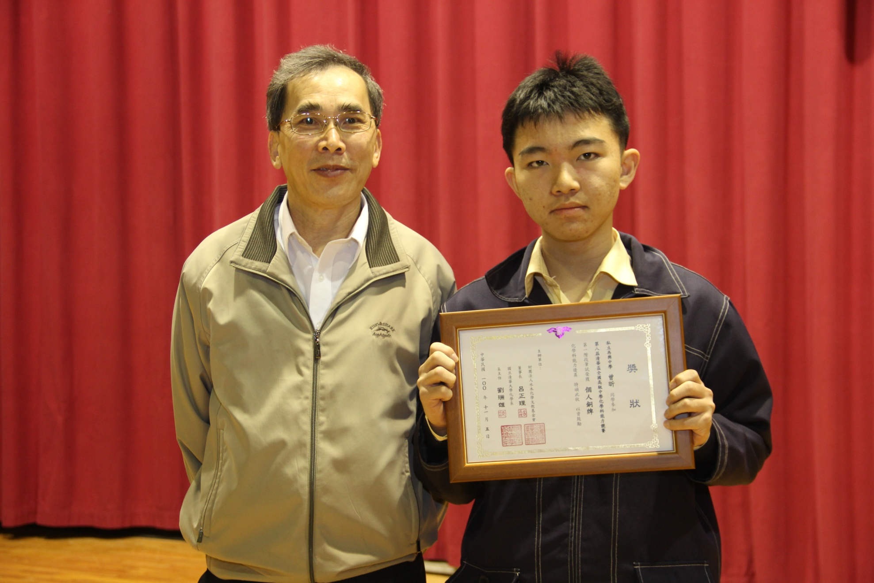
獲獎學生：曾昕（高三愛）

